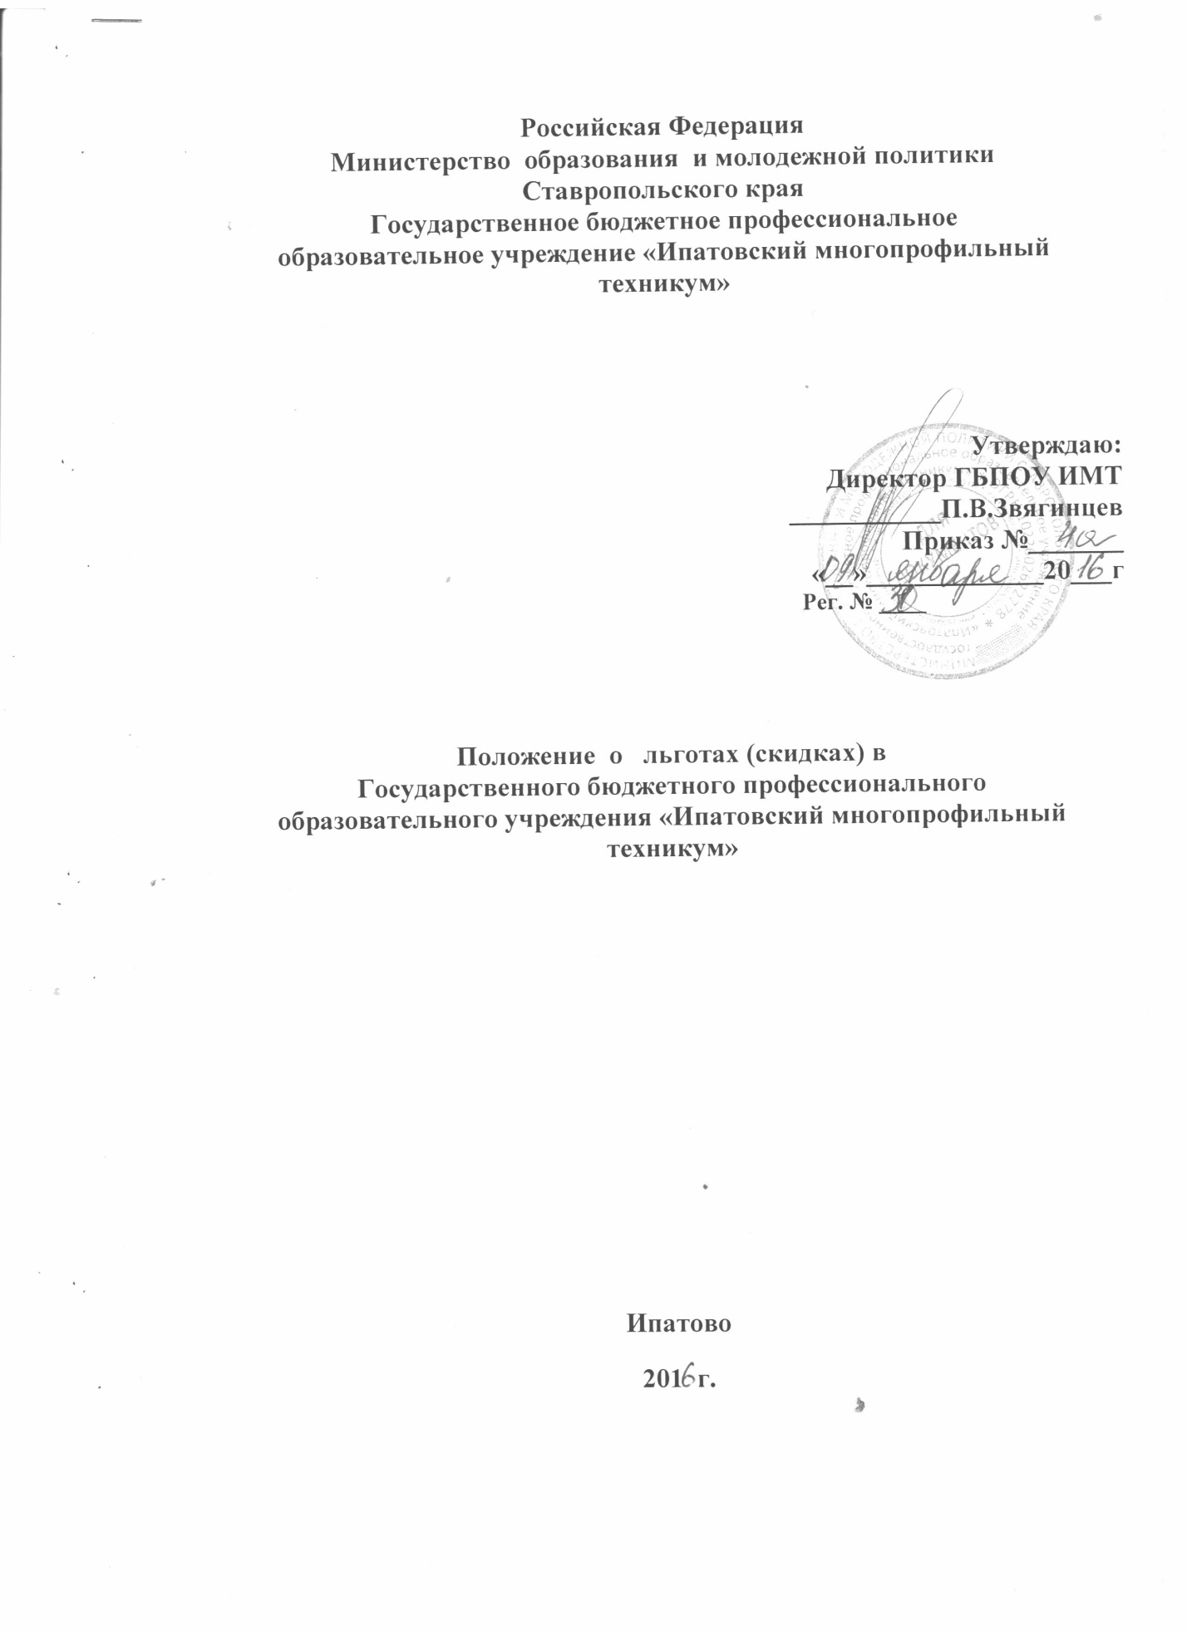

1.Общие положения

Положение определяет регламент и сроки предоставления льгот (скидок) в оплате образовательных услуг обучающимся по основным образовательным программам среднего профессионального образования

1. Порядок предоставления льгот (скидок) в оплате образовательных услуг
1.1. Льготы (скидки) в оплате образовательных услуг предоставляются на основании письменного заявления обучающегося (далее заявитель) на имя директора техникума.
1.2. Заявление на предоставление льготы (скидки) должно быть подано до 01 сентября учебного года, на оплату стоимости в котором испрашивается льгота (скидка).
1.3. В случае нарушения указанных выше сроков предоставления заявлений директор оставляет за собой право отказать в ходатайстве зам. директора по УПР на предоставление льготы (скидки) по конкретному заявлению.
1.4. Заявление на предоставление льготы (скидки) должно в обязательном порядке содержать следующие сведения: фамилия, имя, отчество; номер группы; категорию обучающегося, имеющего право на льготу (скидку); учебный год, в оплате стоимости образовательных услуг на который испрашивается льгота (скидка); дата составления; личная подпись заявителя.
1.5. Для подтверждения сведений, указанных в заявлении на предоставление льготы (скидки), заявитель предоставляет вместе с заявлением соответствующие документы: дети сотрудников (копии свидетельства о рождении ребенка и паспорт родителя), штатные сотрудники ( справка из отдела кадров техникума).
1.6. В случае отсутствия указанных выше документов директор техникума оставляет за собой право отказать в ходатайстве на предоставление льготы по конкретному заявлению.
1.7. Директор техникума рассматривает заявления со всеми приложенными документами и принимает одно из следующих решений: при наличии оснований для получения льготы (скидки), документов, подтверждающих соответствующие основания, отсутствии ошибок в представленных документах, отсутствии оснований для отказа, - предоставить льготу (скидку), путем проставления на заявлении визы «Ходатайствую о предоставлении льготы (скидки) в размере % на учебный год»; при наличии ошибок в представленных документах, неполноты или несоответствия содержащихся в них сведений, наличии оснований для отказа, - вернуть заявление путем проставления на заявлении визы «Отказать в предоставлении льготы (скидки)» с указанием причин возврата.
1.8. Если возвращенное заявление или приложенные документы содержат ошибки или несоответствия подлежащие исправлению, то зам. директора по УПР с заявителем вправе их исправить и повторно представить директору техникума в месячный срок. Если заявление или приложенные документы содержат неустранимые ошибки, заявление возвращается заявителю с указанием причин возврата.
1.9. Заявление с визой директора «Ходатайствую о предоставлении льготы (скидки) в размере % на весь период обучения» и приказ о предоставлении льготы поступает в бухгалтерию.
1.10. Списки, получающих льготу (скидку), утверждаются приказом директора на основании соответствующего решения комиссии по предоставлению льгот (скидок) по оплате обучения.
1.11. Льгота (скидка) по оплате за обучение может быть отменена приказом директора в случае нарушения условий договора на обучение, несоблюдения студентом (слушателем) требований Устава Техникума или Правил внутреннего распорядка.

2. ОСНОВАНИЕ И ПОРЯДОК ПРЕДОСТАВЛЕНИЯ ЛЬГОТ (СКИДОК).
2.1. Стоимость обучения составляет 20% от стоимости обучения по калькуляции (количество льготных обучающихся в группе не более 15%) предоставляется:
- Сотрудники Техникума.
- Дети сотрудников Техникума.

